PREŞEDINTE DE ŞEDINŢĂ,
Romulus Victor NICOLICEA

Solicitant MUNICIPIUL CRAIOVA
Evaluare proprietate imobiliară în vederea stabilirii cuantumului chiriei spaţii birouri şi conexe COMPLEX SPORTIV CRAIOVA - STADION DE FOTBAL
Bd. Ilie Balaci nr.8

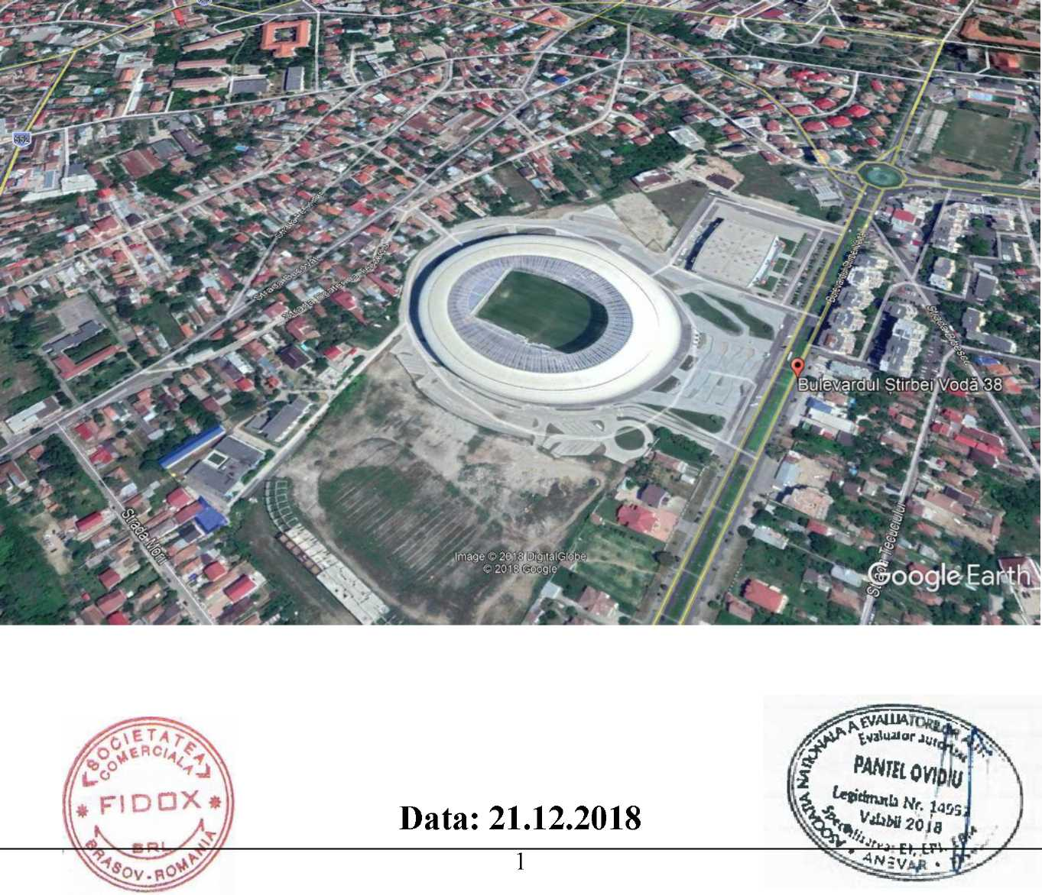
Referitor la: EVALUARE PROPRIETATE IMOBILIARA - COMPLEX SPORTIV CRAIOVA
- STADION DE FOTBAL Bd. Ilie Balaci nr.8

- Identificarea şi competenţa evaluatorului - S.C. FIDOX S.R.L., înmatriculată la Oficiul Registrului Comerţului sub nr. J08/343/2001, având codul unic de înregistrare RO 13789500, membru corporativ ANEVAR autorizaţia nr.23/01.01.2018, reprezentată prin ing. PANŢEL OVIDIU
- administrator, membru titular ANEVAR cu legitimaţia nr. 14997 având specializările EI, EPI şi EBM, în baza Contract de achiziţie publică de servicii nr.90482/07.06.2018 încheiate cu Primăria Municipiului Craiova şi a comenzii nr.209671/18.12.2018 emisă de Direcţia Patrimoniu, Primăria Municipiului Craiova, a efectuat raportul de evaluare a bunului imobil menţionat mai sus
- Identificarea clientului -MUNICIPIULUI CRAIOVA, cu sediul în Craiova, str.A.I.Cuza nr.7, având cod fiscal 4417214, reprezentat prin Primar - MIHAIL GENOIU.
- Scopul evaluării - Raportul de evaluare a fost solicitat în vederea stabilirii cuantumului chiriei
- Obiectul supus evaluării - Obiectul prezentului raport de evaluare îl constituie proprietatea imobiliară situată în localitatea Craiova, b.ul Ilie Balaci nr.8, formată din spaţii birouri şi conexe situat în incinta COMPLEX SPORTIV CRAIOVA - STADION DE FOTBAL având o suprafaţă
de 489,51 mp.
- Tipul valorii - este valoarea de piaţa aşa cum este definită în Standardele de evaluare a bunurilor din România 2018, conform SEV 100 - Cadru general, SEV 101 - Termeni de referinţă ai evaluării, SEV 102 - Implementare, SEV 103 - Raportare, SEV 104 - Tipuri ale valorii, SEV 230 - Drepturi asupra proprietăţii imobiliare şi GME 630 - Evaluarea bunurilor imobile.
- Proprietarul imobilului - MUNICIPIUL CRAIOVA
- Data evaluării - 21.12.2018
Data inspectării bunurilor imobile - 17.12.2018
- Documentele şi informaţiile ce stau la baza evaluării

- Standardele de evaluare a bunurilor din România 201 8
- Releveu
- Informaţiile primite în zonă şi publicaţiile imobiliare
- Cursul RON/EUR din 21.12.2018
- Valoarea propusă - Raportul de evaluare determină valoarea cuantumului chiriei şi a rezultat în urma calculelor efectuate şi din analiza comparativă a datelor deţinute de evaluator. Pentru proprietatea imobiliară susmenţionată, evaluatorul propune următoarele valori:
Valoarea chiriei este : 14,00 Lei /mp/lună ~ 3,00 Euro /mp / lună
6.853,00 Lei / lună ~ 1.469,00 Euro / lună
Valoarea nu conţine TVA

10. Argumente privind valoarea propusă
Valoarea a fost exprimată ţinând seama exclusiv de ipotezele, condiţiile limitative şi aprecierile
exprimate în prezentul raport şi este valabilă în condiţiile economice şi juridice menţionate în raport;
Valoarea estimată se referă la bunurile menţionate mai sus;
Valoarea este valabilă numai pentru destinaţia precizată în raport;
Valoarea reprezintă opinia evaluatorului privind valoarea cuantumului chiriei.
Raportul a fost pregătit pe baza standardelor, recomandărilor şi metodologiei de lucru promovate de către ANEVAR (Asociaţia Naţională a Evaluatorilor Autorizaţi din România) ^^zz^^ Expert evaluator autorizat EI, EPI, EBM Ing. Panţel Ovidiu j*?^^^"^^^


Declaraţie de certificare

Prin prezenta certificăm că :
- Afirmaţiile susţinute în prezentul raport sunt reale şi corecte.
- Analizele, opiniile şi concluziile din prezentul raport sunt limitate numai la ipotezele şi condiţiile limitative prezentate în acest raport.
- Nu avem nici un interes actual sau de perspectivă în proprietatea asupra activelor ce fac obiectul acestui raport de evaluare şi nu avem nici un interes personal şi nu suntem părtinitori faţă de vreuna din părţile implicate.
- Nici evaluatorul şi nici o persoană afiliată sau implicată cu aceasta nu este acţionar, asociat sau persoană afiliată sau implicată cu beneficiarul.
- Remunerarea evaluatorului nu depinde de nici un acord, aranjament sau înţelegere care să-i confere acestuia sau unei persoane afiliate sau implicate cu acesta un stimulent financiar pentru concluziile exprimate în evaluare.
- Nici evaluatorul şi nici o persoană afiliată sau implicată cu acesta nu are alt interes financiar legat de finalizarea tranzacţiei.
- Analizele şi opiniile noastre au fost bazate şi dezvoltate conform cerinţelor din standardele, recomandările şi metodologia de lucru recomandate de către ANEVAR (Asociaţia Naţională a Evaluatorilor Autorizaţi din România)
- Evaluatorul a respectat codul deontologic al meseriei sale.
- Bunurile supuse evaluării a fost inspectate personal de către evaluator.
- Prin prezenta certific faptul că sunt competent să efectuez acest raport de evaluare.

Expert evaluator autorizat EI, EPI, EBM Ing. Panţel Ovidiu

Capitolul 1
TERMENI DE REFERINŢĂ AI EVALUĂRII l.l.Identificarea obiectului evaluării - Obiectul prezentului raport de evaluare îl constituie constituie proprietatea imobiliară situată în localitatea Craiova, bd. Ilie Balaci nr.8, formată din spaţii birouri si conexe situat în incinta COMPLEX SPORTIV CRAIOVA - STADION DE FOTBAL având o suprafaţă de 489,51 mp.
- Scopul evaluării - Raportul de evaluare a fost solicitat în vederea stabilirii cuantumului chiriei
- Utilizarea evaluării - Prezentul raport de evaluare se adresează MUNICIPIULUI CRAIOVA,
cu sediul în Craiova, str.A.I.Cuza nr.7, având cod fiscal 4417214, reprezentat prin Primar - MIHAIL GENOIU, în calitate de client şi destinatar. Având în vedere Statutul ANEVAR şi Codul deontologic al profesiunii de evaluator, evaluatorul nu îşi asumă răspunderea decât faţă de client şi faţă de destinatarul lucrării.
- Baza de evaluare si tipul valorii estimate - Evaluarea executată conform prezentului raport, în concordanţă cu scopul ei, reprezintă o estimare a valorii de piaţă a proprietăţii aşa cum este definită în Standardele de evaluare a bunurilor din România 2018, conform SEV 100 - Cadru general, SEV 101 -Termeni de referinţă ai evaluării, SEV 102 - Implementare, SEV 103 - Raportare, SEV 230 - Drepturi asupra proprietăţii imobiliare şi GME 630 - Evaluarea bunurilor imobile.
Conform SEV 104 - Tipuri de valoare:
Valoarea de piaţă reprezintă suma estimată pentru care un activ sau o datorie ar putea fi schimbat(ă) la data evaluării, între un cumpărător hotărât şi un vânzător hotărât, într-o tranzacţie nepărtinitoare, după un marketing adecvat şi în care părţile au acţionat fiecare în cunoştinţă de cauză, prudent şi fără constrângere.
Definiţia valorii de piaţă se aplică în conformitate cu următorul cadru conceptual: „suma estimată" se referă la un preţ exprimat în unităţi monetare, plătibile pentru activ, într-o tranzacţie nepărtinitoare de piaţă. Valoarea de piaţă este preţul cel mai probabil care se poate obţine în mod rezonabil pe piaţă, la data evaluării, în conformitate cu definiţia valorii de piaţă. Acesta este cel mai bun preţ obtenabil în mod rezonabil de către vânzător şi cel mai avantajos preţ obtenabil în mod rezonabil de către cumpărător. Această estimare exclude, în mod explicit, un preţ estimat, majorat sau micşorat de clauze sau de situaţii speciale, cum ar fi o finanţare atipică, operaţiuni de vânzare şi de lease-back, contraprestaţii sau concesii speciale acordate de orice persoană asociată cu vânzarea, precum şi orice element al valorii disponibile doar unui proprietar sau cumpărător specific. „un activ sau o datorie ar putea fi schimbat(ă)" se referă la faptul că valoarea unui activ sau datorie este mai degrabă o sumă de bani estimată decât o sumă de bani predeterminată sau un preţ efectiv curent de vânzare. Este preţul dintr-o tranzacţie care întruneşte toate elementele conţinute în definiţia valorii de piaţă la data evaluării.
„la data evaluării" cere ca valoarea să fie specifică unui moment, adică la o anumită dată. Deoarece pieţele şi condiţiile de piaţă se pot modifica, valoarea estimată poate să fie incorectă sau necorespunzătoare pentru o altă dată. Mărimea valorii va reflecta starea şi circumstanţele pieţei, aşa cum sunt ele la data evaluării, şi nu cele aferente oricărei alte date.
„între un cumpărător hotărât" se referă la un cumpărător care este motivat, dar nu şi obligat să cumpere. Acest cumpărător nu este nici nerăbdător, nici decis să cumpere la orice preţ. De asemenea, acest cumpărător este unul care achiziţionează în conformitate mai degrabă cu realităţile pieţei curente şi cu aşteptările pieţei curente decât cu cele ale unei pieţe imaginare sau ipotetice, a cărei existenţă nu poate fi demonstrată sau anticipată. Cumpărătorul ipotetic nu ar plăti un preţ mai mare decât preţul cerut pe piaţă. Proprietarul curent este inclus între cei care formează „piaţa". „si un vânzător hotărât" nu este nici un vânzător nerăbdător, nici un vânzător forţat să vândă la orice preţ, nici unul pregătit pentru a vinde la un preţ care este considerat a fi nerezonabil pe piaţa curentă. Vânzătorul hotărât este motivat să vândă activul, în condiţiile pieţei, la cel mai bun preţ accesibil pe piaţa liberă, după un marketing adecvat, oricare ar fi acel preţ. Circumstanţele faptice ale
proprietarului curent nu fac parte din aceste consideraţii, deoarece vânzătorul hotărât este un proprietar ipotetic.
„într-o tranzacţie nepărtinitoare" se referă la o tranzacţie care are loc între părţi care nu au o relaţie deosebită sau specială, de exemplu, între compania mamă şi companiile sucursale sau între proprietar şi chiriaş, care ar putea face ca nivelul preţului să nu fie caracteristic pentru piaţă, sau să fie majorat. Tranzacţia la valoarea de piaţă se presupune că are loc între părţi fără o legătură între ele, fiecare acţionând în mod independent.
„după un marketing adecvat" înseamnă că activul a fost expus pe piaţă în modul cel mai adecvat pentru a se efectua cedarea lui la cel mai bun preţ obtenabil în mod rezonabil, în conformitate cu definiţia valorii de piaţă. Metoda de vânzare este considerată a fi acea metodă prin care se obţine cel mai bun preţ pe piaţă la care vânzătorul are acces. Durata timpului de expunere pe piaţă nu este o perioadă fixă, ci va varia în funcţie de tipul activului şi de condiţiile pieţei. Singurul criteriu este acela că trebuie să fi existat suficient timp pentru ca activul să fie adus în atenţia unui număr adecvat de participanţi pe piaţă. Perioada de expunere este situată înainte de data evaluării. „în care părţile au acţionat fiecare în cunoştinţă de cauză, prudent" presupune că atât cumpărătorul hotărât, cât şi vânzătorul hotărât sunt informaţi, de o manieră rezonabilă, despre natura şi caracteristicile activului, despre utilizările curente şi cele potenţiale ale acestuia, precum şi despre starea în care se află piaţa la data evaluării. Se mai presupune că fiecare parte utilizează acele cunoştinţe în mod prudent, pentru a căuta preţul cel mai favorabil corespunzător poziţiei lor ocupate în tranzacţie. Prudenţa se apreciază prin referire la situaţia pieţei de la data evaluării şi neluând în considerare eventualele informaţii ulterioare acestei date. De exemplu, nu este neapărat imprudent ca un vânzător să vândă activele pe o piaţă cu preţuri în scădere, la un preţ care este mai mic decât preţurile de piaţă anterioare. În astfel de cazuri, valabile şi pentru alte schimburi de pe pieţele care înregistrează modificări ale preţurilor, cumpărătorul sau vânzătorul prudent va acţiona în conformitate cu cele mai bune informaţii de piaţă, disponibile la data evaluării.
„si fără constrângere" stabileşte faptul că fiecare parte este motivată să încheie tranzacţia, dar niciuna nu este nici forţată, nici obligată în mod nejustificat să o facă.
Conceptul valoare de piaţă presupune un preţ negociat pe o piaţă deschisă şi concurenţială unde participanţii acţionează în mod liber. Piaţa unui activ ar putea fi o piaţă internaţională sau o piaţă locală. Piaţa poate fi constituită din numeroşi cumpărători şi vânzători sau poate fi o piaţă caracterizată printr-un număr limitat de participanţi de pe piaţă. Piaţa în care activul se presupune că este expus pentru vânzare este piaţa în care activul, schimbat din punct de vedere teoretic, se schimbă în mod normal.
Valoarea de piaţă a unui activ va reflecta cea mai bună utilizare a acestuia. Cea mai bună utilizare este utilizarea unui activ care îi maximizează potenţialul şi care este posibilă, permisă legal şi fezabilă financiar. Cea mai bună utilizare poate fi continuarea utilizării curente a activului sau poate fi o altă utilizare. Aceasta este determinată de utilizarea pe care un participant de pe piaţă ar intenţiona să o dea unui activ, atunci când stabileşte preţul pe care ar fi dispus să îl ofere. Natura şi sursa datelor de intrare trebuie să fie consecvente cu tipul valorii, care, la rândul său, trebuie să ţină cont de scopul evaluării. De exemplu, la elaborarea unei concluzii asupra valorii, se pot utiliza diferite abordări şi metode, cu condiţia să se bazeze pe informaţii extrase din piaţă. Prin definiţie, abordarea prin piaţă se bazează pe informaţii extrase din piaţă. Pentru ca valoarea estimată prin abordarea prin venit să fie valoarea de piaţă, aceasta trebuie să se bazeze pe informaţiile şi ipotezele care ar fi împărtăşite de participanţii de pe piaţă. Pentru ca valoarea estimată prin abordarea prin cost să fie valoarea de piaţă, costul unui activ cu aceeaşi utilizare şi o depreciere corespunzătoare ar trebui să fie determinate printr-o analiză a costurilor şi deprecierilor de pe piaţă. Informaţiile disponibile şi circumstanţele de piaţă pentru activul subiect sunt factorii care trebuie să determine care metodă sau metode de evaluare sunt cele mai relevante şi adecvate. Dacă se bazează pe analiza adecvată a informaţiilor derivate din piaţă, fiecare dintre abordările sau metodele utilizate ar trebui să aibă drept rezultat o estimare a valorii de piaţă.
Valoarea de piaţă nu reflectă caracteristicile unui activ care au valoare pentru un anumit proprietar sau cumpărător şi care nu sunt disponibile altor cumpărători din piaţă. Astfel de avantaje se pot referi la caracteristicile fizice, geografice, de natură economică.
Informaţii din contractele de închiriere
Informaţiile necesare aplicării metodelor înscrise în abordarea prin venit sunt preluate, în general, din contracte şi din operaţiuni de închiriere.
Majoritatea contractelor de închiriere pot fi încadrate în una din următoarele categorii:
- . Contracte cu chirie fixă - presupun un nivel constant al chiriei, menţinut pe toată durata contractului;
- . Contracte cu clauze de ajustare periodică a chiriei - presupun o modalitate concretă de ajustare a chiriei la unul sau mai multe momente definite în cadrul perioadei totale de închiriere:

- în funcţie de un criteriu specificat;
- în funcţie de un indice.
Chiria poate fi calculată ca venit brut/chirie brută, când proprietarul achită cheltuielile de exploatare a proprietăţii sau ca venit net/chirie netă, când cheltuielile de exploatare a proprietăţii sunt suportate de chiriaş.
Colectarea informaţiilor necesare abordării prin venit:
- . Chiria. Chiria pe care chiriaşul o plăteşte proprietarului este un element important al contractului de închiriere. Analiza chiriei se face în funcţie de forma precizată în contract: chiria minimă, de bază, procentuală, etc. Sursa din care vine chiria ar trebui clar identificată.
- . Concesii privind chiria. Atunci când piaţa imobiliară este suprasaturată, proprietarii acordă chiriaşilor anumite avantaje cum ar fi scutirea de la plata chiriei pe o perioadă sau diverse amenajări suplimentare.
- . Repartizarea cheltuielilor. Fiecare contract cuprinde prevederi specifice privind suportarea cheltuielilor de exploatare şi intreţinere a proprietăţii de către chiriaş şi proprietar (taxe, impozite, utilităţi, reparaţii, etc.)
d) Opţiunea de reînnoire. Aceste opţiuni permit chiriaşului să prelungească perioada de ocupare a
proprietăţii pentru una sau mai multe perioade prestabilite. Uzanţa (cea mai des utilizată formulă) este
ca un chiriaş să facă o notificare anticipată pentru manifestarea opţiunii de închiriere şi stabileşte durata
pentru care se poate reînnoi contractul, precum şi mărimea chiriei sau modul de determinare a chiriei în
continuare. Chiria aferentă perioadei de reînnoire poate fi egală sau superioară chiriei iniţiale, poate fi
stabilită în contractul iniţial sau se poate calcula pe baza unei anumite metodologii.
e) . Clauze de escaladare. Aceste clauze prevăd că eventualele creşteri ale cheltuielilor de funcţionare a
proprietăţii cad în sarcina chiriaşului.
f) . Opţiunea de cumpărare. Anumite contracte prevăd clauze care acordă chiriaşului posibilitatea de a
opta pentru cumpărarea proprietăţii închiriate. Această opţiune poate fi manifestată la expirarea duratei
de închiriere sau la anumite termene fixate în cadrul perioadei totale de închiriere sau chiar la orice
moment.
- . Clauza de ieşire. O asemenea clauză permite rezilierea unilaterală a contractului în situaţii speciale.
- . Clauză de ocupare continuă. Pentru proprietăţilor închiriate mai multor chiriaşi, în contract poate fi inclusă o clauză care condiţionează ocuparea în continuare de către un chiriaş de faptul ca un alt chiriaş să nu plece.
i) . Amenajările făcute de chiriaşi. Investiţiile mari făcute de chiriaşi într-un spaţiu influenţează
semnificativ chiria. Atunci când investiţiile sunt efectuate de proprietar, recuperarea lor se poate face
prin creşteri de chirie, care permit amortizarea investiţiilor într-o perioadă mai lungă. Dacă investiţiile
sunt făcute de chiriaşi, proprietarul poate diminua chiria.
Analiza chiriilor. Când se evaluează fie un drept de proprietate afectat de locaţiune, fie un drept creat de contractul de închiriere, este necesar să se ia în considerare chiria contractuală, iar în cazul în care aceasta este neobişnuită, chiria de piaţă.
Chiria de piaţă este suma estimată pentru care un drept asupra proprietăţii imobiliare ar putea fi închiriat, la data evaluării, între un locator hotărât şi un locatar hotărât, cu clauze de închiriere adecvate, într-o tranzacţie nepărtinitoare, după un marketing adecvat şi în care părţile au acţionat fiecare în cunoştinţă de cauză, prudent şi fără constrângere.
În particular, suma estimată exclude o chirie majorată sau micşorată de clauze, contraprestaţii sau facilităţi speciale. "Clauzele de închiriere adecvate" sunt clauzele care ar fi convenite în mod uzual pe piaţa tipului de proprietate imobiliară, la data evaluării, între participanţii de pe piaţă. Mărimea chiriei de piaţă ar trebui să fie prezentată numai în corelaţie cu clauzele principale de închiriere care au fost asumate.
Chiria contractuală reprezintă chiria care se conformează clauzelor unui anumit contract efectiv de închiriere. Aceasta poate fi fixă sau variabilă pe durata contractului de închiriere. Frecvenţa plăţii chiriei şi baza calculării variaţiilor acestuia sunt stipulate în contractul de închiriere şi trebuie să fie identificate şi înţelese pentru a putea stabili beneficiile totale ce îi revin locatorului, precum şi obligaţiile locatarului.
Chiria excedentară reprezintă diferenţa dintre chiria contractuală şi chiria de piaţă, la data evaluării. Acest excedent de chirie faţă de chiria de piaţă este generat de un contract avantajos pentru cel care dă cu chirie şi poate fi rezultatul unui amplasament favorabil sau al faptului că un contract de închiriere a fost negociat pe o piaţă puternică. Excedentul de chirie poate fi menţinut până la expirarea contractului, dar, din cauza riscului suplimentar asociat obţinerii sale, cel mai adesea se calculează separat şi se capitalizează cu o rată de capitalizare mai mare faţă de rata de capitalizare adecvată capitalizării chiriei de piaţă. Întrucât excedentul de chirie rezultă dintr-o clauză favorabilă a contractului de închiriere şi nu dintr-o calitate a proprietăţii imobiliare, acest excedent este uneori considerat ca fiind o componentă extra imobiliară a valorii.
Analiza chiriilor începe cu un studiu asupra nivelului chiriilor curente ale proprietăţii imobiliare subiect. Evaluatorul poate verifica nivelul chiriilor prin examinarea situaţiilor financiare, a contractelor de închiriere şi prin intervievarea unor chiriaşi selectaţi în timpul inspectării proprietăţii. După analiza nivelului chiriilor existente pentru proprietatea imobiliară subiect, sunt analizate informaţiile despre chirii pentru spaţii comparabile pe piaţă.
Când este solicitată estimarea unei chirii de piaţă, evaluatorul adună, compară şi ajustează informaţiile de piaţă pentru a forma o concluzie privind chiria de piaţă pentru proprietatea imobiliară subiect. Informaţiile din contractele de închiriere care nu includ clauze de închiriere adecvate, nu asigură indicii de încredere privind chiria pe piaţă.
Chiriile proprietăţilor imobiliare comparabile pot asigura o bază pentru estimarea chiriei de piaţă a proprietăţii subiect, după ce acestea au fost exprimate pe baza unui criteriu de comparaţie echivalent cu cel folosit la proprietatea imobiliară subiect. Evaluatorul trebuie să ajusteze chiriile comparabile doar în măsura în care preţurile de tranzacţie ale proprităţilor imobiliare comparabile sunt ajustate în cadrul abordării prin piaţă.
Elementele de comparaţie pentru analiza chiriilor includ:
Drepturile asupra proprietăţii imobiliare care vor fi închiriate şi condiţiile de închiriere. Contractele de închiriere care nu reflectă negocieri nepărtinitoare vor fi eliminate din rândul comparabilelor. Condiţiile de piaţă. Condiţiile economice se schimbă în timp, astfel încât chiriile negociate în trecut pot să nu reflecte chiriile curente predominante. Localizarea. Localizarea proprietăţii în spaţiu-timp.
Caracteristicile fizice. Dimensiune, înălţime, finisare interioară, amplasare funcţională, priveliştea amplasamentului, amenajările amplasamentului etc. Repartizarea cheltuielilor stipulate în contract şi în alte clauze de închiriere. Ce concesii (scutiri) de chirie s-au făcut? Cine plăteşte cheltuielile de exploatare? Care sunt prevederile referitoare la modificarea chiriei pe parcursul perioadei de închiriere? Utilizarea proprietăţii. Chiriile de piaţă ar putea să fie ajustate pentru utilizarea desemnată sau pentru dimensiunile construcţiei, când acestea sunt diferite de cele ale proprietăţilor comparabile.
Componentele non-imobiliare. De exemplu, dacă este implicată o companie de leasing sau de management, venitul unui hotel, care face parte dintr-un lanţ naţional, poate fi mai mare decât în cazul în care hotelul nu ar fi inclus în lanţul hotelier. Venitul mai mare provine din valoarea asociată cu numele hotelului francizor şi nu din orice diferenţă a venitului potenţial generat de proprietatea imobiliară.
- Data inspecţiei - Inspecţia proprietăţii a fost realizată în data de 17.12.2018, de ing.Panţel Ovidiu expert evaluator autorizat leg. 14997 dată la care s-a inspectat proprietatea subiect în totalitate, şi vecinătăţile, s-au efectuat fotografii ce pun în evidenţă starea proprietăţii şi a vecinătăţilor la data evaluării. Nu s-au realizat investigaţii privind eventualele contaminări ale terenului sau defecte ascunse ale proprietăţii.
- Data estimării valorii - La baza efectuării evaluării au stat informaţiile privind nivelul preţurilor şi datele furnizate de client la data inspecţiei, dată la care sunt disponibile datele şi informatiile şi la care se consideră valabile ipotezele luate în considerare precum şi valorile estimate de către evaluator.
Data evaluării este 21.12.2018.
- Proprietarul imobilului - MUNICIPIUL CRAIOVA
- Moneda raportului - Opinia finală a evaluării va fi prezentată în RON şi EURO. Valorile exprimate nu conţin TVA. Curs de schimb 1euro = 4,6458 lei
- Standardele aplicabile - Metodologia de calcul a valorii de piaţă a ţinut cont de scopul evaluării, tipul proprietăţii şi de recomandările standardelor ANEVAR :
Standardele de evaluare a bunurilor din România 2018
SEV 100 - Cadru general
SEV 101 - Termeni de referinţă ai evaluării
SEV 102 - Implementare
SEV 103 - Raportare
SEV 104 - Tipul ale valorii
SEV 230 - Drepturi asupra proprietăţii imobiliare
GME 630 - Evaluarea bunurilor imobile
Baza evaluării realizate în prezentul raport este valoarea de piaţă aşa cum a fost ea definită mai sus. Etapele parcurse pentru determinarea acestei valori au fost:
Documentarea, pe baza unei liste de informaţii solicitate clientului; Inspecţia proprietăţii imobiliare;
Stabilirea limitelor şi ipotezelor care au stat la baza elaborării raportului; Selectarea tipului de valoare estimată în prezentul raport;
Deducerea şi estimarea condiţiilor limitative specifice obiectivului de care trebuie să se ţină seama la derularea tranzacţiei;
Analiza tuturor informaţiilor culese, interpretarea rezultatelor din punct de vedere al evaluării; Aplicarea metodei de evaluare considerate oportună pentru determinarea valorii şi fundamentarea opiniei evaluatorului.
Procedura de evaluare este conformă cu standardele, recomandările şi metodologia de lucru adoptate de
către ANEVAR.
1.10. Sursele de informaţii care au stat la baza întocmirii raportului de evaluare
Informaţiile şi sursele de informaţii utilizate în acest raport sunt:
Informaţii culese pe teren de către evaluator (privind poziţionarea, zona în care este amplasată proprietatea, etc.);
Informaţii preluate din baza de date a evaluatorului, de la evaluatori, vânzători şi cumpărători imobiliari de pe piaţă, informaţii privind cererea şi oferta preluate de la agenţii imobiliare şi din publicaţii de profil, informaţii care au fost sintetizate în analiza pieţei imobiliare; Adresele de pe internet www.imobiliare.ro
Responsabilitatea asupra veridicităţii informaţiilor preluate de la solicitantul lucrării aparţine celor care le-au pus la dispoziţia evaluatorului.
- Ipoteze generale - Aspectele juridice se bazează exclusiv pe informaţiile şi documentele furnizate de către client şi au fost prezentate fără a se întreprinde verificări sau investigaţii suplimentare. Se presupune că titlul de proprietate este bun şi marketabil, în afara cazului în care se specifică altfel; Informaţiile furnizate de terte părţi sunt considerate de încredere, dar nu li se acordă garanţii pentru acurateţe.
Se presupune că nu există condiţii ascunse sau neevidenţiate ale proprietăţii. Nu se asumă nici o răspundere pentru astfel de condiţii sau pentru obţinerea studiilor tehnice de specialitate necesare descoperirii lor.
Nu ne asumăm nici o responsabilitate pentru existenţa vreunui contaminant, nici nu ne angajăm pentru o expertiză sau o cercetare stiinţifică necesară pentru a fi descoperit.
Evaluatorul nu are cunostinţă de efectuarea unor inspecţii sau a unor rapoarte care să indice prezenţa contaminanţilor sau materialelor periculoase şi nici nu a efectuat investigaţii speciale în acest sens. Valorile sunt estimate în ipoteza că nu există aşa ceva. Dacă se va stabili ulterior că există contaminări sau că au fost sau sunt puse în funcţiune mijloace care ar putea să contamineze, aceasta ar putea duce la diminuarea valorii raportate;
Evaluatorul consideră că presupunerile efectuate la aplicarea metodelor de evaluare au fost rezonabile în lumina informaţiilor ce sunt disponibile la data evaluării; Evaluatorul nu a făcut o expertiză tehnică a bunurilor sau a părţilor componente, nici nu a inspectat acele părţi care sunt acoperite, neexpuse sau inaccesibile, acestea fiind considerate în stare tehnică bună corespunzătoare unei exploatări normale. Opinia asupra stării părţilor neexpertizate şi acest raport nu trebuie înţeles că ar valida integritatea lor. Valoarea estimată este valabilă la data evaluării. întrucât condiţiile de piaţă se pot schimba, valoarea estimată poate fi incorectă sau necorespunzătoare la un alt moment.
- Condiţii limitative - Orice alocare a valorii totale estimate în acest raport, nu trebuie utilizată în combinaţie cu nici o altă evaluare, în caz contrar ele fiind nevalide. Evaluatorul, prin natura muncii sale, nu este obligat să ofere în continuare consultanţă sau să depună mărturie în instanţă referitor la proprietăţile în chestiune, în afara cazului în care s-au încheiat astfel de înţelegeri în prealabil. Posesia acestui raport sau a unei copii nu conferă dreptul de publicare.
Raportul de evaluare este valabil în condiţiile economice, fiscale, juridice şi politice de la data întocmirii sale. Dacă aceste condiţii se vor modifica concluziile acestui raport îşi pot pierde valabilitatea.
- Clauza de nepublicare - Raportul de evaluare sau oricare altă referire la acesta nu poate fi publicat, nici inclus într-un document destinat publicităţii fără acordul scris şi prealabil al evaluatorului cu specificarea formei şi contextului în care urmează să apară. Publicarea, parţială sau integrală, precum şi utilizarea lui de către alte persoane decât destinatarul şi clientul, atrage după sine încetarea obligaţiilor contractuale şi acţionarea în instanţă a vinovaţilor.
- Responsabilitatea faţă de terţi - Prezentul raport de evaluare a fost realizat pe baza informaţiilor furnizate de către client, corectitudinea şi precizia datelor furnizate fiind responsabilitatea acestora. Acest raport de evaluare este destinat scopului şi destinatarului precizat. Raportul este confidenţial, strict pentru client şi destinatar iar evaluatorul nu acceptă nici o responsabilitate faţă de o terţă persoană, în nici o circumstanţă.
Capitolul 2 PREZENTAREA DATELOR
- Descrierea juridică a bunului imobil. Drepturi de proprietate evaluate - Dreptul asupra proprietăţii imobiliare conferă titularului dreptul de a poseda, a folosi sau ocupa ori de a dispune de teren şi construcţii. Există trei tipuri de bază ale dreptului asupra proprietăţii imobiliare:
Dreptul absolut asupra oricărei suprafeţe de teren. Titularul acestui drept are un drept absolut de a poseda şi a dispune de teren şi de orice construcţii existente pe acesta, în mod perpetuu, afectat numai de drepturi subordonate şi îngrădiri stabilite prin lege;
Drept subordonat care conferă titularului dreptul exclusiv de a poseda şi de a folosi o anumită suprafaţă de teren sau de clădire, pentru o anumită perioadă, de exemplu, conform clauzelor unui contract de închiriere;
Drept de folosinţă a terenului sau construcţiilor, fără un drept exclusiv de a poseda şi de a folosi, de exemplu, un drept de trecere pe teren sau de a-l folosi numai pentru o anumită activitate.
- Situaţia juridică - Obiectul prezentului raport de evaluare îl constituie constituie constituie proprietatea imobiliară situată în localitatea Craiova, bd. Ilie Balaci nr.8, formată din spaţii birouri si conexe situat în incinta COMPLEX SPORTIV CRAIOVA - STADION DE FOTBAL având o suprafaţă de 489,51 mp., dreptul de proprietate este absolut.
- Descrierea amplasamentului proprietăţii imobiliare
Amplasamentul proprietăţii imobiliare evaluate se află într-o zonă centrală rezidenţială. Tipul zonei -Cartier blocuri de locuinţe în zonă se află:
Reţea de transport în comun în apropiere
Unităţi comerciale în apropiere: magazine suficiente, bine aprovizionate cu mărfuri de calitate, unităţi de învăţământ mediu, unităţi sanitare, parcuri.
Unităţi edilitare: curent electric, apă, gaz metan, canalizare.
Gradul de poluare (rezultat din observaţii ale evaluatorului, fără expertizare): absenţa poluării.
Concluzie privind zona de amplasare a proprietăţii imobiliare: Zona de referinţă rezidenţială, amplasare favorabilă. Poluare in limite normale. Ambient civilizat.
- Descrierea proprietăţii imobiliare
Obiectul prezentului raport de evaluare îl constituie constituie proprietatea imobiliară situată în localitatea Craiova, bd. Ilie Balaci nr.8, formată din spaţii birouri si conexe situat în incinta COMPLEX SPORTIV CRAIOVA - STADION DE FOTBAL având o suprafaţă de 489,51 mp. Spaţiile de birouri se află pe exteriorul stadionului de fotbal. Clădirea are fundaţii continue din beton structura de rezistenţă din beton armat, închiderile şi compartimentările sunt realizate din zidărie portantă. Planşee din beton. Spaţiul are racordări la toate utilităţile având finisaje superioare.Starea spaţiului la momentul inspecţiei este bună.

Capitolul 3 ANALIZA PIEŢEI IMOBILIARE
în 2018 am putea observa o aşezare a preţurilor pe segmentul rezidenţial, după creşterile înregistrate în ultimii ani, este de părere managerul Eugene Estate. „în România este dificil să faci previziuni în orice domeniu având în vedere cadrul legislativ care este într-o permanentă schimbare neputând oferi comfortul unei predictibilităţi. Evoluţia preţurilor în ultimii ani a fost ascendentă şi a fost determinată, în primul rând, de o cerere ridicată punând astfel presiune pe ofertă. Programul Prima Casă, care a avut o influenţă mare în piaţă în anii precendenţi, va fi din ce în ce mai puţin prezent în piaţa de creditare.
Privind acest aspect, precum şi alţi factori care pot influenţa cererea şi oferta imobiliară, cred că anii următori vor fi determinaţi de o aşezare a preţurilor cu fluctuaţii mici şi corecţii izolate. Totodată, zonele care s-au dezvoltat vizibil pe parcursul ultimilor ani, cele periurbane, ar urma să fie privite în continuare cu interes de către dezvoltatori. Credem că acest trend va continua şi în anul 2018 deoarece terenurile vizate spre dezvoltare au un preţ mai accesibil şi obţinerea documentaţiei aferente procesului de construcţie este mai facilă.
Cât despre tipologia de apartamente predominantă în ansamblurile rezidenţiale noi acesta a menţionat că dezvoltările locale au urmărit în ultimii ani să targeteze cumpărătorii care accesează credite prin programul Prima Casă şi că preţurile de vânzare în creştere şi plafoanele de creditare limitate i-au determinat pe dezvoltatori să construiască locuinţe cu o suprafaţă din ce în ce mai mică, dar că lucrurile au început deja să se schimbe.
în anul 2017, după apariţia legii 143 care completează Legea locuinţei nr 114/1996 am observat efectele transpuse în autorizaţiile de construire unde avem suprafeţe decente ale apartamentelor putând astfel oferi o calitate a locuirii îmbunătăţit. Cum vor evolua chiriile din Craiova în 2018
în opinia lui noastră, ne putem aştepta ca anul viitor să vină cu o temperare a creşterii preţurilor chiriilor din Craiova care s-a înregistrat pe parcursul anilor anteriori.
în anul 2018 se preconizeză o temperare a creşterii preţurilor chiriilor, aceasta fiind determinată şi de introducerea unui număr semnificativ de locuinţe în această piaţă. Piaţa imobiliară a înregistrat o evoluţie spectaculoasă in 2017, cu volume record de activitate în sectorul industrial şi cel de birouri. Nivelul chiriilor a fost în general stabil, cu uşoare creşteri în piaţa spaţiilor comerciale şi segmentul industrial, în timp ce preţurile rezidenţiale s-au apreciat în medie cu 10%, conform unui raport de
specialitate AGERPRES.
Segmentul industrial şi logistic a înregistrat volume record de livrări şi cerere la nivel naţional, 2017 devenind vârful evoluţiei pieţei de până acum. A fost finalizat un stoc speculativ nou de 500.000 metri pătraţi (mp), în crestere cu 42% faţă de anul precedent, dezvoltatorii internaţionali (CTP Invest, WDP, P3, Logicor, Zacaria Group, Globalworth) răspunzând rapid la explozia cererii, conform raportului realizat de compania de consultanta imobiliara Activ Property Services.
Volumul tranzacţiilor majore de închiriere a crescut cu 70% într-un singur an, până la 730.000 mp la nivel naţional, peste 73% din cerere fiind reprezentată de activităţi de logistică /depozitare. Gradul de ocupare al stocului competitiv continua sa depaşeasca 95%, majoritatea parcurilor dominante fiind integral ocupate, în timp ce nivelul chiriilor pentru spaţii industriale/logistice de clasa A a avut o tendinţă de uşoară creştere, cu valori medii cuprinse intre 3,5 - 4 euro/mp/luna la nivel naţional. Piaţa de birouri a raportat de asemenea o activitate în creştere. Stocul nou finalizat în Bucureşti, de 147.800 metri pătraţi, a rămas la un nivel mediu al ultimilor 8 ani, în schimb în provincie livrările au ajuns la 93.000 metri pătraţi pe fondul activităţii record din Timişoara (42.000 mp), conform studiului. Tranzacţii majore de închiriere însumând 460.000 mp au fost semnate la nivel naţional, cu peste 367.000 mp închiriaţi în Bucureşti (al 2-lea nivel ca mărime din ultimii 10 ani) şi un record de 90.000 mp în provincie. Cererea nouă a reprezentat aproape 50% din total, cea mai ridicată pondere a ultimilor ani. Sectorul IT&C şi-a continuat creşterea, reprezentând 42% din volumul cererii în Bucureşti şi 50% în provincie.
Gradul de neocupare al principalelor pieţe de birouri a scăzut sub 10%, în Bucureşti disponibilitatea spatiilor libere micşorandu-se de la 11,5% în 2016 la 9,1% din stocul existent la sfarşitul anului trecut. Nivelul chiriilor s-a menţinut stabil, având valori 'prime', considerate pentru cele mai reprezentative clădiri centrale, de 17-19 euro/mp/lună în Bucuresti, 12-14 euro/mp/luna (Cluj-Napoca, Timişoara), 1012 euro/mp/luna (Craiova,Iaşi, Braşov) şi 8-10 euro/mp/luna în pieţele secundare. în schimb, piaţa spaţiilor comerciale (piaţa de retail) a înregistrat o evolutie relativ contradictorie, cu un volum semnificativ de cerere potenţială neacoperit de ofertă, în condiţiile unor volume limitate de stoc nou finalizat. In 2017 au fost finalizate 66.700 mp de centre comerciale (-70% fata de 2016), respectiv 23.885 mp de spaţii în parcuri de retail, fiind primul an în care stocul de centre comerciale în funcţiune
a înregistrat o uşoară scădere, volumul închiderilor depăşind suprafaţa nouă inaugurată. Volumul tranzacţiilor majore de investiţii a crescut cu 56% în 2017, la peste 925 milioane euro, ca urmare a creşterii interesului din partea investitorilor internaţionali, a majorării volumului de tranzacţii cu spaţii comerciale (+65%) şi a semnării a celei mai mari tranzacţii hoteliere de până acum (complexul Radisson Blu/Park Inn).
Bucureştiul a concentrat 43% din volumul total, menţinându-se ca principală destinaţie de achiziţii a investitorilor internaţionali, responsabili pentru 97% din totalul tranzacţiilor majore la nivel naţional. Nivelul randamentelor 'prime' (yield-urilor) a scăzut în medie cu 0,25%, ajungând în cazul centrelor comerciale şi birourilor la valori de 7 - 7,5% în Bucureşti şi 8 - 8,25% în alte oraşe majore. în ceea ce priveste piaţa rezidenţială, statisticile oficiale arată ca au fost finalizate 53.301 unităţi locative la nivel naţional, în creştere cu 2% faţă de anul precedent.
Au fost majorări ale livrărilor în partea centrală, de nord-vest şi vest a României, în timp ce zona Bucureşti-Ilfov a înregistrat o surprinzătoare scădere anuală de 4,9%.
în condiţiile în care volumul cererii a dat semne de creştere şi vânzarile au accelerat, nivelul preţurilor a crescut în medie cu 10%, variind de la medii de 700 - 950 euro/mp util în reşedintele de judeţ cu peste 100.000 locuitori, la medii de 1.100-1.350 euro/mp util în Bucureşti şi 1.300 - 1.400 euro/mp în Cluj-Napoca.
Prognoza evoluţiei pieţei imobiliare în 2018 este una pozitivă, fiind aşteptate creşteri ale activităţii de dezvoltare, un nivel activ al cererii în toate segmentele, alături de o evoluţie stabil/crescătoare a chiriilor şi scăderea randamentelor investiţionale.
Livrările de spaţii comerciale sunt anuntate să includă 93.200 metri patrăţi de centre comerciale şi să accelereze pe segmentul de parcuri de retail până la un potenţial total de 135.000 metri patrăţi, însă nu toate proiectele sunt estimate sa fie finalizate în termen.
Stocul nou de birouri în construcţie, cu finalizare anunţată pentru 2018, depăşeste 200.000 metri pătraţi în Bucureşti şi un volum-record de peste 155.000 metri pătraţi în provincie.
Pe piaţa industrială stocul în construcţie depăşeste 315.000 metri pătraţi, din care 75% este concentrat în zona Bucureştiului.
Contextul economic va continua sa fie favorabil tuturor segmentelor pieţei imobiliare în anul 2018, cu toate că situaţia la nivel macro nu se mai bucură de aceleaşi fundamente solide comparativ cu anii anteriori, se arată într-o analiză realizată de o companie de consultanţă imobiliară internaţională. Situaţia economică din România anului 2017 pune presiune pe aşteptarile din acest an, ca urmare a înregistrării celor mai bune rezultate din perioada post criză, spun analiştii imobiliari care apreciază că România poate depăşi performanţele economice ale celorlalte state din regiunea Europei Centrale şi de Est şi în 2018, marcând încă un an foarte bun pentru domeniul imobiliar.
Principalele 10 tendinţe asociate anului 2018 în analiza realizată de Colliers International vizează evoluţia pieţei de investitii, rezultatele economice mai bune decât în majoritatea ţărilor din UE, piaţa forţei de muncă, retailul la nivel naţional, cererea pentru terenuri.
Luând în considerare reducerea stimulentelor fiscale şi înăsprirea politicii monetare începând cu 2018, creşterea PIB va încetini până la un nivel mai sustenabil (spre 5%), însă România va continua să fie una dintre cele mai dinamice economii europene, spun analiştii imobiliari.
Piaţa de investitii va avea parte de o evoluţie spectaculoasă. După acumularea în 2017 a unui volum investiţional uşor peste pragul de 0,9 miliarde euro şi amânarea unor tranzacţii pentru anul viitor, analiştii de la Colliers International se asteaptă în 2018 la un volum total de peste 1 miliard de euro. O alta tendinţă, migraţia (internă şi externă) va deveni din ce în ce mai relevantă. Tiparul migraţiei interne sugerează o preferinţă în creştere pentru principalele oraşe din România - Cluj-Napoca, Timişoara Craiova şi Iaşi, în detrimentul Bucureştiului, astfel că marile companii vor viza extinderea sau infiinţarea unor birouri în afara Capitalei.
Un alt fenomen important de urmărit este cel al românilor care lucrează în alte ţări şi care ar putea începe să se întoarcă în ţară în număr mai mare.
în 2018, cererea chiriaşilor pe segmentul industrial va fi din ce în ce mai puternică, mai ales în
condiţiile intensificării comerţului electronic, în timp ce dezvoltările speculative vor creşte în număr. Infrastructura slabă va constitui în continuare o problemă. în 2017, au fost livraţi 24 km de autostradă, de aproximativ patru ori mai puţin decât au promis autorităţile. Expeţii în domeniu avertizează că 2018 va fi similar, cu promisiuni de cel puţin 156 km.
Piaţa de birouri din Bucureşti se va concentra pe noi poli. Livrările de spaţii de birouri vor fi mai mari în 2018 faţă de anul trecut, iar noii poli - Centru-Vest, Piata Presei/Expozitiei, vor fi absorbiţi uşor, însă dezvoltatorii devin mai precauţi.
Piaţa forţei de muncă va fi mai încordată anul acesta. Dezechilibrul dintre cerere şi ofertă pe piaţa fortei de muncă a crescut, în timp ce absolvenţii cu un profil tehnic se dovedesc a fi prea puţini în comparaţie cu nevoile angajatorilor.
Cererea pentru terenuri va continua să vină din partea segmentului rezidenţial: Luând în considerare creşterea salariilor şi a intenţiei de a achiziţiona o locuinţă, proiectele rezidenţiale vor continua să rămână principalele motoare ale cererii pentru terenuri. Proiectele noi de birouri vor atrage probabil cererea pentru proiecte rezidenţiale în zonele învecinate.
Anul 2017 a fost unul bun pentru dezvoltările imobiliare din Craiova, atât pe segmentul rezidenţial, cât şi pe cel comercial, iar preţurile locuinţelor s-au aflat pe un trend ascendent. Totodată, zonele care s-au dezvoltat vizibil pe parcursul ultimilor ani, cele periurbane, ar urma să fie privite în continuare cu interes de către dezvoltatori.
Credem că acest trend va continua şi în anul 2018 deoarece terenurile vizate spre dezvoltare au un preţ mai accesibil şi obţinerea documentaţiei aferente procesului de construcţie este mai facilă. Cât despre tipologia de apartamente predominantă în ansamblurile rezidenţiale noi acesta a menţionat că dezvoltările locale au urmărit în ultimii ani să targeteze cumpărătorii care accesează credite prin programul Prima Casă şi că preţurile de vânzare în creştere şi plafoanele de creditare limitate i-au determinat pe dezvoltatori să construiască locuinţe cu o suprafaţă din ce în ce mai mică, dar că lucrurile au început deja să se schimbe.
în anul 2017, după apariţia legii 143 care completeaza Legea locuintei nr 114/1996 am observat efectele transpuse în autorizaţiile de construire unde avem suprafeţe decente ale apartamentelor putând astfel oferi o calitate a locuirii îmbunătăţită
Ne putem aştepta ca anul viitor să vină cu o temperare a creşterii preţurilor chiriilor din Craiova care sa înregistrat pe parcursul anilor anteriori.
în anul 2018 preconizăm o temperare a creşterii preţurilor chiriilor, aceasta fiind determinată şi de introducerea unui număr semnificativ de locuinţe în aceasta piaţă.

Capitolul 4 ESTIMAREA VALORII IMOBILULUI
Pentru exprimarea unei concluzii asupra valorii unei proprietăţi imobiliare, evaluatorii utilizează metode de evaluare specifice, care sunt incluse în cele trei abordări în evaluare: abordarea prin piaţă; abordarea prin venit; abordarea prin cost.
în estimarea valorii unei proprietăţi imobiliare se pot utiliza una sau mai multe dintre aceste abordări. Alegerea lor depinde de tipul de proprietate imobiliară, de scopul evaluării, de termenii de referinţă ai evaluării, de calitatea şi cantitatea datelor disponibile pentru analiză. Toate cele trei abordări în evaluare se bazează pe date de piaţă. Abordarea prin piaţă
Abordarea prin piaţă este procesul de obţinere a unei indicaţii asupra valorii proprietăţii imobiliare subiect, prin compararea acesteia cu proprietăţi similare care au fost vândute recent sau care sunt oferite pentru vânzare.
Abordarea prin piaţă este cunoscută şi sub denumirea de comparaţia directă sau comparaţia vânzărilor.
Abordarea prin piaţă este aplicabilă tuturor tipurilor de proprietăţi imobiliare, atunci când există suficiente informaţii credibile privind tranzacţii şi/sau oferte recente credibile. Prin informaţii recente, în contextul abordării prin piaţă, se înţeleg acele informaţii referitoare la preţuri de tranzacţionare care nu sunt afectate major de modificările intervenite în evoluţia pieţei specifice sau la oferte care mai sunt valabile la data evaluării.
Atunci când există informaţii disponibile privind preţurile bunurilor comparabile, abordarea prin piaţă este cea mai directă şi adecvată abordare ce poate fi aplicată pentru estimarea valorii de piaţă. Dacă nu există suficiente informaţii, aplicabilitatea abordării prin piaţă poate fi limitată. Neaplicarea acestei abordări nu poate fi însă justificată prin invocarea lipsei informaţiilor suficiente în condiţiile în care acestea puteau fi procurate de către evaluator printr-o documentare corespunzătoare. Prin informaţii despre preţurile bunurilor comparabile se înţeleg informaţii privind preţurilor activelor similare care au fost tranzacţionate sau oferite spre vânzare pe piaţă, cu condiţia ca relevanţa acestor informaţii să fie clar stabilită şi analizată critic.
Elaborarea rapoartelor de evaluare prin utilizarea parţială sau exclusivă a ofertelor de piaţă, având ca
obiect bunuri imobile comparabile, este conformă cu prezentele Standarde de evaluare.
Evaluatorul trebuie să se asigure că proprietăţile comparabile sunt reale (adică pot fi identificate) şi că
au caracteristicile fizice conforme cu informaţiile scriptice. în raportul de evaluare trebuie să se indice
sursele de informaţiii, datele utilizate şi raţionamentul pe baza cărora evaluatorul a selectat proprietăţile
comparabile.
Tehnicile recunoscute în cadrul abordării prin piaţă sunt: tehnicile cantitative:
analiza pe perechi de date; analiza pe grupe de date; analiza datelor secundare; analiza statistică; analiza costurilor; capitalizarea diferenţelor de venit. tehnicile calitative:
analiza comparaţiilor relative; analiza tendinţelor; analiza clasamentului; interviuri. Informaţiile privind tranzacţiile sau ofertele care prezintă diferenţe majore (cantitative şi/sau calitative) faţă de proprietatea subiect nu pot fi utilizate ca surse de informaţii pentru proprietăţi comparabile din cauza ajustărilor prea mari, necesare a fi aplicate.
în abordarea prin piaţă, analiza preţurilor proprietăţilor comparabile se aplică în funcţie de criteriile de comparaţie adecvate specificului proprietăţii subiect.
în abordarea prin piaţă, se analizează asemănările şi diferenţele între caracteristicile proprietăţilor comparabile şi cele ale proprietăţii subiect şi se fac ajustările necesare în funcţie de elementele de comparaţie.
în abordarea prin piaţă, elementele de comparaţie recomandate a fi utilizate includ, fără a se limita la acestea: drepturile de proprietate transmise, condiţiile de finanţare, condiţiile de vânzare, cheltuielile necesare imediat după cumpărare, condiţiile de piaţă, localizarea, caracteristicile fizice, caracteristicile economice, utilizarea, componentele non-imobiliare ale proprietăţii.
Selectarea concluziei asupra valorii este determinată de proprietatea imobiliară comparabilă care este cea mai apropiată din punct de vedere fizic, juridic şi economic de proprietatea imobiliară subiect şi asupra preţului căreia s-au efectuat cele mai mici ajustări. în această etapă, evaluatorul trebuie să considere următoarele:
intervalul de valori rezultate, numărul de ajustări aplicate preţului de vânzare al fiecărei proprietăţi comparabile, totalul ajustărilor aplicate preţului de vânzare al fiecărei proprietăţi comparabile, calculat ca sumă absolută (adică ajustare brută - valoric şi procentual), totalul ajustărilor aplicate preţului de vânzare al fiecărei proprietăţi comparabile, calculat ca sumă algebrică (adică ajustare netă - valoric şi procentual), orice ajustări deosebit de mari aplicate preţurilor proprietăţilor comparabile şi orice alţi factori care pentru o proprietate comparabilă pot avea o importanţă mai mare. Abordarea prin venit
Abordarea prin venit este procesul de obţinere a unei indicaţii asupra valorii proprietăţii imobiliare subiect, prin aplicarea metodelor pe care un evaluator le utilizează pentru a analiza capacitatea
proprietăţii subiect de a genera venituri şi pentru a transforma aceste venituri într-o indicaţie asupra valorii proprietăţii prin metode de actualizare.
Abordarea prin venit este aplicabilă oricărei proprietăţi imobiliare care generează venit la data
evaluării sau care are acest potenţial în contextul pieţei (proprietăţi vacante sau ocupate de proprietar).
Abordarea prin venit include două metode de bază:
capitalizarea venitului;
fluxul de numerar actualizat (analiza DCF).
Prin luarea în considerare a unor informaţii adecvate şi printr-o aplicare corectă, metoda capitalizării venitului şi metoda fluxului de numerar actualizat trebuie să conducă la indicaţii similare asupra valorii.
Capitalizarea venitului, numită şi capitalizarea directă, se utilizează când există informaţii suficiente de piaţă, când nivelul chiriei şi cel al gradului de neocupare sunt la nivelul pieţei şi când există informaţii despre tranzacţii sau oferte de vânzare de proprietăţi imobiliare comparabile. Capitalizarea directă constă în împărţirea venitului stabilizat, dintr-un singur an, cu o rată de capitalizare corespunzătoare.
Analiza DCF se utilizează pentru evaluarea proprietăţilor imobiliare pentru care se estimează că veniturile şi/sau cheltuielile se modifică în timp. Metoda fluxului de numerar actualizat necesită luarea în considerare a veniturilor şi cheltuielilor probabile din perioada de previziune. Când se foloseşte această metodă, evaluatorul trebuie să utilizeze previziuni ale veniturilor şi cheltuielilor din această perioadă, precum şi valoarea terminală, care apoi sunt convertite în valoare prezentă prin tehnici de actualizare. Previziunile sunt, de regulă, puse la dispoziţia evaluatorului de către client. în aplicarea fiecărei metode menţionate anterior, este necesară corelarea tipului de venit/flux de numerar cu rata de capitalizare/ rata de actualizare.
în metoda capitalizării venitului, evaluarea se realizează, de regulă, utilizând venitul net din exploatare.
Venitul net din exploatare se estimează pornind de la venitul brut potenţial şi venitul brut efectiv. Venitul brut potenţial reprezintă venitul total generat de proprietatea imobiliară în condiţiile unui grad de ocupare de 100%. Pentru a estima venitul brut efectiv evaluatorul trebuie să ajusteze venitul brut potenţial cu pierderile aferente gradului de neocupare şi neîncasării chiriei. Pentru a estima venitul net din exploatare, evaluatorul trebuie să scadă din venitul brut efectiv cheltuielile de exploatare aferente proprietăţii, cheltuieli care cad în sarcina proprietarului, acestea fiind cheltuieli nerecuperabile. Cheltuielile care sunt suportate de către chiriaşi nu trebuie scăzute din venitul brut efectiv. Din venitul brut efectiv nu se scad taxele aferente veniturilor proprietarului (de exemplu, impozitul pe venit şi alte taxe similare), plăţile aferente creditului (serviciului datoriei) sau amortizarea contabilă a construcţiilor. Abordarea prin cost
Abordarea prin cost este procesul de obţinere a unei indicaţii asupra valorii proprietăţii imobiliare subiect prin deducerea din costul de nou al construcţiei/construcţiilor a deprecierii cumulate şi adăugarea la acest rezultat a valorii terenului estimată la data evaluării. Utilizarea abordării prin cost poate fi adecvată atunci când proprietatea imobiliară include: construcţii noi sau construcţii relativ nou construite; construcţii vechi, cu condiţia să existe date suficiente şi adecvate pentru estimarea deprecierii acestora; construcţii aflate în faza de proiect; construcţii care fac parte din proprietatea imobiliară specializată.
Evaluatorul trebuie să aleagă între cele două tipuri de cost de nou - costul de înlocuire şi costul de reconstruire - şi să utilizeze unul dintre aceste tipuri în mod consecvent în aplicarea acestei abordări. Evaluatorul trebuie să se asigure că toate datele de intrare pentru evaluare sunt corelate cu tipul de cost utilizat în evaluare.
Se recomandă aplicarea costului de înlocuire, iar dacă nu este posibil, se aplică costul de reconstruire, argumentând de ce s-a ales acest tip de cost. în cazul construcţiilor speciale, atunci când nu sunt disponibile informaţii cu privire la costurile de reconstruire, pot fi utilizaţi indici de cost adecvaţi pentru a transforma costurile istorice într-o estimare a costului de reconstruire.
Metodele de estimare a costului de nou pentru evaluarea construcţiilor sunt: metoda comparaţiilor unitare, metoda costurilor segregate şi metoda devizelor.
Datele de intrare utilizate pentru estimarea costului de nou trebuie să fie preluate din surse credibile care vor fi indicate în raportul de evaluare. Ori de câte ori este posibil, datele de intrare utilizate pentru estimarea costului de nou vor trebui verificate din două surse de date credibile diferite, înainte de a fi utilizate în raport. În abordarea prin cost se pot considera numai cheltuielile financiare din perioada construirii ce sunt incluse în costul de construire şi sunt în sarcina constructorului. De regulă, nu apar aceste cheltuieli financiare din cauza ipotezei prin care construcţia se realizează în mai puţin de un an.
Tipurile de deprecieri pe care le poate avea o construcţie sunt următoarele:
deprecierea (uzura) fizică, ce poate fi:
recuperabilă (reparaţii neefectuate la timp);
nerecuperabilă - elemente cu viaţă scurtă;
nerecuperabilă - elemente cu viaţă lungă;
deprecierea (neadecvarea) funcţională, ce poate fi:
recuperabilă;
nerecuperabilă;
deprecierea externă (economică).
Evaluatorul nu trebuie să confunde conceptul de depreciere din accepţiunea evaluării, cu conceptul contabil de depreciere care se referă la amortizarea imobilizărilor corporale.

Capitolul 5 EVALUAREA BUNULUI IMOBIL
- Generalităţi - Obiectul prezentului raport de evaluare îl constituie constituie proprietatea imobiliară situată în localitatea Craiova, bd. Ilie Balaci nr.8, formată din spaţii birouri şi conexe situat în incinta COMPLEX SPORTIV CRAIOVA - STADION DE FOtBaL având ' o suprafaţă de 489,51 mp.
- Cea mai bună utilizare - Conceptul de cea mai bună utilizare reprezintă alternativa de utilizare a proprietăţii selectată din diferite variante posibile care ar trebui sa constituie baza de pornire şi să genereze ipotezele de lucru necesare operaţiunii de evaluare.
Cea mai bună utilizare este utilizarea care, din perspectiva unui participant pe piaţă, are ca rezultat cea mai mare valoare a unui activ. Deşi acest concept se aplică cel mai frecvent activelor nefinanciare, deoarece multe active financiare nu au utilizări alternative, pot totuşi exista circumstanţe unde se impune luarea în considerare a celei mai bune utilizări a activelor financiare. Cea mai bună utilizare trebuie să fie fizic posibilă (dacă este cazul), fezabilă din punct de vedere financiar, permisă din punct de vedere legal şi să reprezinte cea mai mare valoare a activului. Dacă cea mai bună utilizare este diferită de utilizarea curentă, valoarea este influenţată de costul conversiei activului la cea mai bună utilizare a sa.
Cea mai bună utilizare a unui activ poate fi utilizarea sa curentă sau existentă, atunci când activul este utilizat optim. Cu toate acestea, cea mai bună utilizare poate să difere de utilizarea curentă, putând fi chiar şi o vânzare ordonată.
Cea mai bună utilizare a unui activ evaluat pe bază de sine-stătătoare poate să difere de cea mai bună
utilizare a sa ca parte a unui grup de active, situaţie în care trebuie luată în considerare
contribuţia acelui activ la valoarea totală a grupului de active.
Determinarea celei mai bune utilizări implică luarea în considerare a următoarelor:
pentru a stabili dacă utilizarea este fizic posibilă, trebuie avut în vedere ceea ce participanţii la piaţă ar
considera a fi rezonabil. Pentru a respecta cerinţa ca utilizarea să fie permisă din punct de vedere
legal, trebuie luate în considerare orice constrângeri legale privind utilizarea activului, de exemplu,
planul de urbanism/zonare, precum şi probabilitatea schimbării acestor constrângeri cerinţa ca utilizarea să fie fezabilă din punct de vedere financiar ia în considerare dacă utilizarea alternativă, fizic posibilă şi permisă din punct de vedere legal, va genera o rentabilitate suficientă pentru un participant tipic pe piaţă, superioară rentabilităţii generate de utilizarea curentă, după luarea în calcul a costurilor de conversie la acea utilizare.
Cea mai bună utilizare - este definită ca utilizarea rezonabilă, probabilă şi legală a unui teren liber sau construit care este fizic posibilă, fundamentată adecvat, fezabilă financiar şi are ca rezultat cea mai mare valoare. Cea mai bună utilizare a unei parcele de teren nu este determinată printr-o analiză subiectivă a deţinătorului proprietăţii imobiliare, a constructorului sau a evaluatorului; cea mai bună utilizare este determinată de forţele competitive de pe piaţa în care este localizată proprietatea. Proprietatea este întotdeauna evaluată pe baza celei mai bune şi profitabile utilizări, care poate fi sau nu poate fi utilizarea prezentă. Valoarea terenului este bazată pe cea mai bună utilizare a proprietăţii ca fiind disponibilă şi gata de a fi dezvoltată pentru acea utilizare. Îmbunătăţirile sunt evaluate conform modului în care ele contribuie (sau nu) la valoarea terenului. Cea mai bună utilizare trebuie să apară într-un viitor rezonabil şi nu poate fi îndepartată sau speculativă.
În cursul analizei, evaluatorul trebuie să facă distincţia între cea mai bună utilizare a terenului ca fiind liber şi cea mai bună utilizare a proprietăţii ca fiind construită.
Perioada de timp a unei utilizări specificate reprezintă un punct important al analizei celei mai bune utilizări. În multe cazuri, cea mai bună utilizare a unei proprietăţi se poate schimba în viitorul apropriat. Tradiţional, analiza celei mai bune utilizări a fost asociată cu analiza reziduală a terenului ce este cuprinsă în economia clasică. În această analiză, valoarea este dată de venitul ce rămâne după ce a fost amortizată construcţia.
Cea mai bună utilizare este determinată de forţele competitive de pe piaţă. Analiza se poate realiza în două cazuri: (1) cea mai bună utilizare a terenului considerat liber şi (2) cea mai bună utilizare a terenului construit. Există patru condiţii care trebuie respectate simultan, prin prisma cărora se realizează această analiză. Cea mai bună utilizare trebuie să fie: admisibilă legal, fizic posibilă, financiar fezabilă şi maxim productivă. Criteriile analizei celei mai bune utilizări
- Permisibilă legal - În toate cazurile, evaluatorul trebuie să determine care utilizări sunt permise de lege. El trebuie să analizeze reglementările privind zonarea, restricţiile de construire, normativele de construcţii, restricţiile privind construcţiile din patrimoniu şi siturile istorice, impactul asupra mediului. Închirierea pe termen lung poate afecta cea mai bună utilizare a proprietăţii din cauza unor clauze în contractul de închiriere. Dacă nu există restricţii cu caracter privat, atunci utilizările admise de certificatul de urbanism determină alternativele avute în vedere pentru cea mai bună utilizare. Evaluatorul poate avea în vedere - cu riscurile aferente - şi eventualele modificări ale planurilor de urbanism, elemente ce trebuie clar explicate în raportul de evaluare.
Normativele de construcţii şi condiţiile de impact asupra mediului, pot avea influenţe asupra fezabilităţii utilizării, dacă nu o scot în afara legii.
- Posibilă fizic - Dimensiunile, forma, suprafaţa, structura geologică a terenului şi accesibilitatea unui lot de teren şi riscul unor dezastre naturale (cutremure, inundaţii) afectează utilizările unei anumite proprietăţi imobiliare. Unele loturi de teren pot atinge cea mai bună utilizare numai ca făcând parte dintr-un ansamblu. În acest caz, evaluatorul va analiza şi fezabilitatea ansamblului.
Evaluatorul va considera capacitatea şi disponibilitatea utilităţilor publice (canalizare, apă, linie de transport energie electrică, gaze, agent termic, etc.). Structura geologică a terenului poate împiedica (sau face foarte scumpă) anumite utilizări ale proprietăţii, cum ar fi: clădiri cu regim mare de înălţime, subsoluri multiple, etc. Condiţiile fizice influenţează şi costurile de conversie ale utilizării actuale în altă utilizare considerată mai bună.
- Fezabilă financiar - Utilizările care au îndeplinit criteriile de permisibile legal şi posibile fizic, sunt analizate mai departe pentru a determina dacă ele ar produce un venit care să acopere cheltuielile de exploatare, obligaţiile financiare şi amortizarea capitalului. Toate utilizările din care rezultă fluxuri
financiare pozitive sunt considerate ca fiind fezabile financiar. Pentru a determina fezabilitatea financiară, evaluatorul va prognoza veniturile generate de proprietate, din care se va scădea cheltuielile de exploatare (inclusiv impozitul pe profit), rezultând profitul net. Se va calcula rata de fructificare a capitalului propriu şi dacă aceasta este mai mare sau egală cu cea aşteptată de investitori pe piaţă, atunci utilizarea este fezabilă.
d. Maximum productivă - Dintre utilizările fezabile financiar, cea mai bună utilizare este acea utilizare care conduce la cea mai mare valoare reziduală a terenului, în concordanţă cu rata de fructificare a capitalului cerută de piaţă pentru acea utilizare. Valoarea reziduală a terenului poate fi găsită estimând valoarea utilizării propuse (teren şi construcţii) şi scăzând costul materialelor, manoperei, regiei şi al capitalului, necesare realizării construcţiei. Valoarea terenului poate fi estimată şi prin capitalizarea venitului rezidual datorat terenului. Venitul datorat terenului este venitul rămas după scăderea cheltuielilor de exploatare şi a recuperărilor capitalului investit în construcţiile alocate în proporţiile determinate pe piaţa imobiliară. Cea mai bună utilizare potenţială a terenului este de obicei utilizare pe termen lung şi se presupune că va rămâne aceeaşi pe durata de viaţă economică sau utilă a construcţiilor.
Cea mai bună utilizare a terenului liber - Cea mai bună utilizare a terenului considerat liber presupune că terenul este liber sau poate fi eliberat prin demolarea construcţiilor. În această ipoteză, pot fi identificate utilizări care crează valoare şi evaluatorul poate începe selecţia de proprietăţi comparabile şi apoi să estimeze valoarea terenului. Dacă o prognoză a celei mai bune utilizări indică o schimbare în viitor, cea mai bună utilizare actuală este considerată ca o utilizare interimară. În unele cazuri, cea mai bună utilizare este ca terenul să rămână liber până când piaţa va fi pregătită pentru dezvoltare imobiliară. Zona în care este subiectul evaluat este zonă de locuinţe colective, spaţii comerciale. Având în vedere datele prezentate considerăm că: CMBU este cea actuală 5.3. Evaluarea imobilului
5.3.1. Evaluarea chiriei de piaţă - Metoda comparaţiilor de piaţă îşi are baza în analiza pieţei şi utilizează analiza comparativă, respectiv estimarea valorii se face prin analizarea pieţei pentru a găsi proprietăţi închiriabile similare, comparând apoi aceste proprietăţi cu cea "de evaluat". Premiza majoră a metodei este aceea că valoarea chiriei de piaţă a unei proprietăţi imobiliare este în relaţie directă cu chiriile unor proprietăţi competitive şi comparabile. Analiza comparativă se bazează pe asemănările şi diferenţele între proprietăţi, între elementele care influenţează preţurile de închiriere. Procesul de comparare ia în considerare asemănările şi deosebirile între proprietatea „de evaluat" şi celelalte chirii deja tranzacţionate, despre care există informaţii suficiente. Pentru estimarea valorii chiriei prin această metodă, evaluatorul a apelat la informaţiile provenite din închirierile de proprietăţi asimilabile celui de evaluat, analizând ofertele existente în publicaţiile de specialitate şi pe site-urile agenţiilor imobiliare (www.imobiliare.ro), la data evaluării există câteva oferte pentru chirii de piaţă care sunt sintetizate în tabelul următor:
Nr. | Criterii | Proprietate de evaluat | Comparabila 1 | Comparabila 2 | Comparabila 3 | Comparabila 4
 | Preţ ( euro/mp/lună) |  | 12,00 | 4,00 | 6,00 | 6,00
 | Tipul comparabilei |  | ofertă | ofertă | ofertă | ofertă
1 | Dreptul de proprietate | integral | integral | integral | integral | integral
2 | Condiţii de închiriere | normale | normale | normale | normale | normale
3 | Condiţiile pieţei | 21.12.2018 | 21.12.2018 | 21.12.2018 | 21.12.2018 | 21.12.2018
 | Curs valutar 1euro = | 4,6458
4 | Adresă
5 | Localizare | B-ul Ilie Balaci 8 | Craiova | Craiova | Craiova | Craiova
6 | Caracteristici
 | Tip imobil | Stadion | Bloc | Bloc | Bloc | Bloc
 | Etaj | P | P | P | P | P
 | Teren aferent | în proprietate | în proprietate | în proprietate | în proprietate | în proprietate
 | PIF | 2014 | anterior 1989 | anterior 1989 | anterior 1989 | anterior 1989
 | Finisaje | medii | superioare | superioare | superioare | superioare
 | Sistem climatizare | Da | Nu | Nu | Nu | Nu
 | Centrală proprie | Da | Da | Da | Da | Da
 | Grup sanitar propriu | Da | Da | Da | Da | Da
 | Suprafaţă de închiriat | 489,51 | 500,00 | 450,00 | 500,00 | 500,00
7 | CMBU | Birouri | Birouri | Birouri | Birouri | Birouri
 | Preţ chirie/lună |  | 6.000,00 | 1.800,00 | 3.000,00 | 3.000,00

valoarea chiriei proprietăţii evaluate = chiria proprietăţilor comparabile ± corecţii Valoare chirie de piaţă prin metoda comparaţiei, este:
14,00 Lei / mp/ lună ~ 3,00 Euro / mp / lună 6.853,00 Lei / lună ~ 1.469,00 Euro / lună
Valoarea nu conţine TVA
Justificarea corecţiilor :
Tipul tranzacţiei - deoarece comparabilele sunt oferte s-a aplicat o ajustare de - 10% fiind considerată marja de negociere în stabilirea preţului de închiriere
Dreptul la proprietate - o tranzacţie este întodeauna fundamentată pe dreptul de proprietate transmis. Ajustările sunt nule deoarece subiectul şi comparabilele sunt considerate cu dreptul de proprietate absolut.
Proprietatea subiect - proprietăţile comparabile sunt libere la închiriat, astfel ajustarea va fi nulă. Condiţii de închiriere - nu s-au aplicat ajustări deoarece la momentul ofertării comparabilele sunt libere la închiriat
Condiţiile de piaţă - discuţiile cu proprietarii au avut loc la data evaluării ceea ce înseamnă o ajustare nulă.
Localizarea - încadrarea spaţiului în funcţie de zonă, spaţiile comparabile sunt în zone diferite şi se aplică o ajustări procentuală.
Caracteristici - criteriile de comparaţie au fost regimul de înălţime, anul PIF, finisajele, accesul. Comparabilele sunt diferite subiectului motiv pentru care s-au aplicat ajustări valorice. Cea mai bună utilizare ( CMBU ) - nu s-au aplicat ajustări.
Criterii şi elemente de comparaţie | Apartament de evaluat | Comparabile
Criterii şi elemente de comparaţie | Apartament de evaluat | Comparabila 1 | Comparabila 2 | Comparabila 3 | Comparabila 4
Criterii şi elemente de comparaţie | Apartament de evaluat | Ajustari | Ajustari | Ajustari | Ajustari
Criterii şi elemente de comparaţie | Apartament de evaluat | % | €/mp | % | €/mp | % | €/mp | % | €/mp
Preţ (Euro) |  | 12,00 | 4,00 | 6,00 | 6,00
Tipul informaţiei |  | oferta | oferta | oferta | oferta
Marja de negociere |  | -10% | -10% | -10% | -10%
Preţ tranzacţie (Euro/mp) |  | 10,80 | 3,60 | 6,00 | 5,40
Drepturi de proprietate | depline | depline | depline | depline | depline
Ajustare |  | 0,00% | 0,00 | 0,00% | 0,00 | 0,00% | 0,00 | 0,00% | 0,00
Pret ajustat |  | 10,80 | 3,60 | 6,00 | 5,40
Condiţii de finanţare | numerar | numerar | numerar | numerar | numerar
Ajustare |  | 0,00% | 0,00 | 0,00% | 0,00 | 0,00% | 0,00 | 0,00% | 0,00
Pret ajustat |  | 10,80 | 3,60 | 6,00 | 5,40
Condiţii de închiriere | nepartinitoare | nepartinitoare | nepartinitoare | nepartinitoare | nepartinitoare
Ajustare |  | 0,00% | 0,00 | 0,00% | 0,00 | 0,00% | 0,00 | 0,00% | 0,00
Pret ajustat |  | 10,80 | 3,60 | 6,00 | 5,40
Cheltuieli efectuate imediat după închiriere | nu este cazul | nu este cazul | nu este cazul | nu este cazul | nu este cazul
Ajustare |  | 0,00% | 0,00 | 0,00% | 0,00 | 0,00% | 0,00 | 0,00% | 0,00
Pret ajustat |  | 10,80 | 3,60 | 6,00 | 5,40
Condiţii de piaţă | curente | curente | curente | curente | curente
Ajustare |  | 0% | 0,00 | 0% | 0,00 | 0% | 0,00 | 0,00% | 0,00
Pret ajustat |  | 10,80 | 3,60 | 6,00 | 5,40
Localizare | B-ul Ştirbei Vodă 28 | Craiova | Craiova | Craiova | Craiova
Ajustare |  | -5,00% | -0,54 | 0,00% | 0,00 | 10,00% | 0,60 | -7,00% | -0,38
Pret ajustat |  | 10,26 | 3,60 | 6,60 | 5,02
Caracteristici |  | 1 | 1 | 1 | 1
Suprafaţă, mp | 489,51 | 500,00 | 450,00 | 500,00 | 500,00
Ajustare |  | -1,05% | -0,11 | 3,95% | 0,14 | -1,05% | -0,06 | -1,05% | -0,06
Tip imobil | Stadion | Bloc | Bloc | Bloc | Bloc
Ajustare |  | -10,00% | -1,08 | -10,00% | -0,36 | -10,00% | -0,60 | -10,00% | -0,54
Etaj | P | P | P | P | P
Ajustare |  | 0,00% | 0,00 | 0,00% | 0,00 | 0,00% | 0,00 | 0,00% | 0,00
Teren aferent | în proprietate | în proprietate | în proprietate | în proprietate | în proprietate
Ajustare |  | 0,00% | 0,00 | 0,00% 0,00 | 0,00% | 0,00 | 0,00% | 0,00
pif | 2014 | anterior 1989 | anterior 1989 | anterior 1989 | anterior 1989
Ajustare |  | 5,00% | 0,54 | 5,00% | 0,18 | 5,00% | 0,30 | 5,00% | 0,27
Finisaje | medii | superioare | superioare | superioare | superioare
Ajustare |  | -10,00% | -1,08 | -10,00% | -0,36 | -10,00% | -0,60 | -10,00% | -0,54
Sistem climatizare | Da | Nu | Nu | Da | Da
Ajustare |  | 0,00% | 0,00 | 0,00% | 0,00 | 0,00% | 0,00 | 0,00% | 0,00
Centrală proprie | Da | Da | Da | Da | Da
Ajustare |  | 0,00% | 0,00 | 0,00% | 0,00 | 0,00% | 0,00 | 0,00% | 0,00
Grup sanitar propriu | Da | Da | Da | Da | Da
Ajustare |  | 0,00% | 0,00 | 0,00% | 0,00 | 0,00% | 0,00 | 0,00% | 0,00
CMBU | Birouri | Birouri | Birouri | Birouri | Birouri
Ajustare |  | 0,00% | 0,00 | 0,00% | 0,00 | 0,00% | 0,00 | 0,00% | 0,00
Pret ajustat |  | 8,53 | 3,20 | 5,64 | 4,16
Ajustare totală netă | Euro | -2,27 | -0,40 | -0,36 | -1,24
Ajustare totală netă | % | -21,05% | -11,05% | -6,05% | -23,05%
Ajustare totală brută | Euro | 3,35 | 1,04 | 2,16 | 1,78
Ajustare totală brută | % | 31,05% | 28,95% | 36,05% | 33,05%
Numar ajustări |  | 5 | 4 | 5 | 5
Valoare de chirie piaţă | Euro/mp/lună | 3,00
Valoare de chirie piaţă | Euro/lună | 1.469,00
Valoare de chirie piaţă | Lei/mp/lună | 14,00
Valoare de chirie piaţă | Lei/lună | 6.853,00
| Ajustarea brută procentuală cea mai mică este la C2, deci valoarea propusă este 3,00 Euro/mp/lună

COMPARABILE FOLOSITE
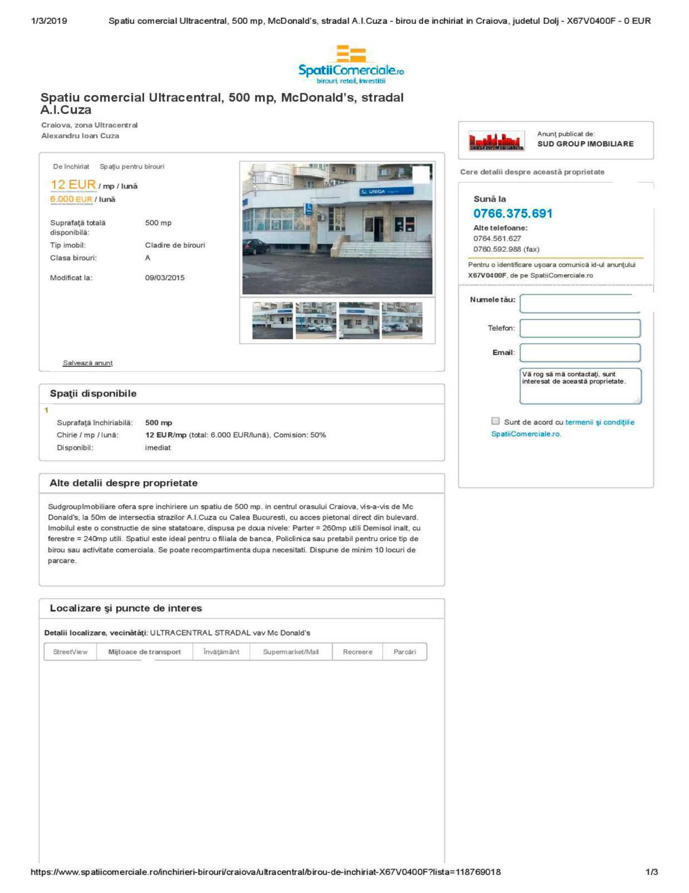
Spaţiu comercial Ultracentral, 500 mp, McDonald's, stradal A.i.Cuza - birou de închiriat in Craiova, judeţul Dolj - X67V0400F - 0 EUR
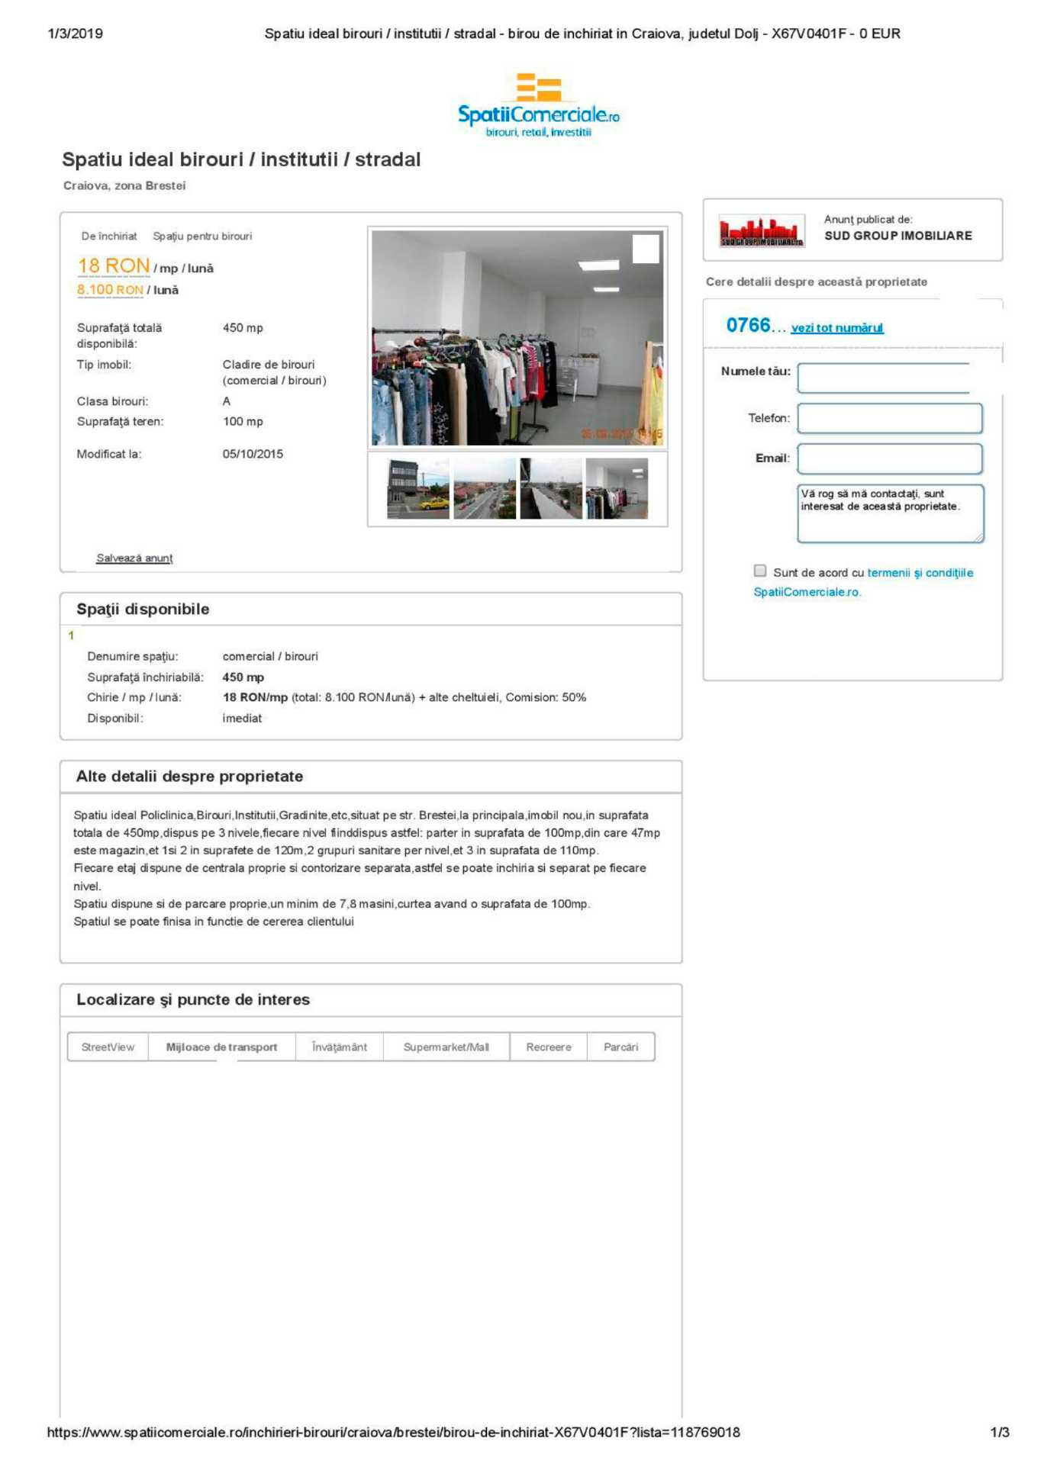
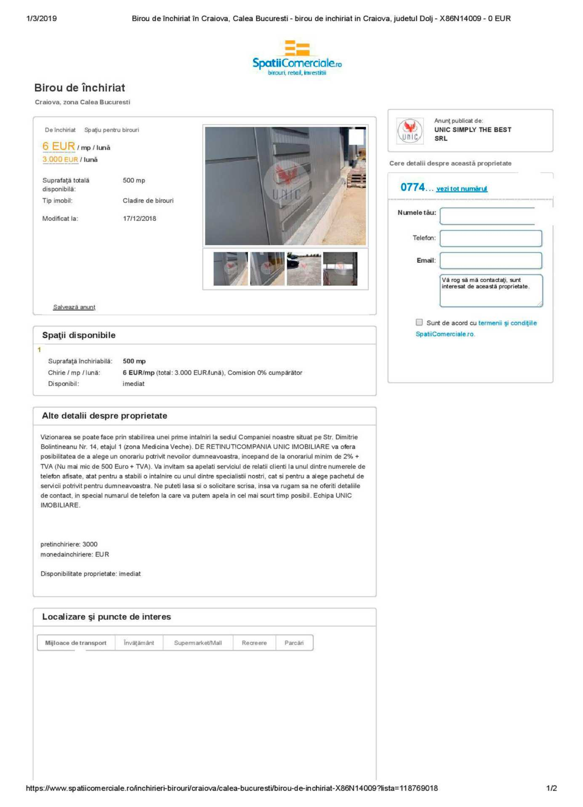
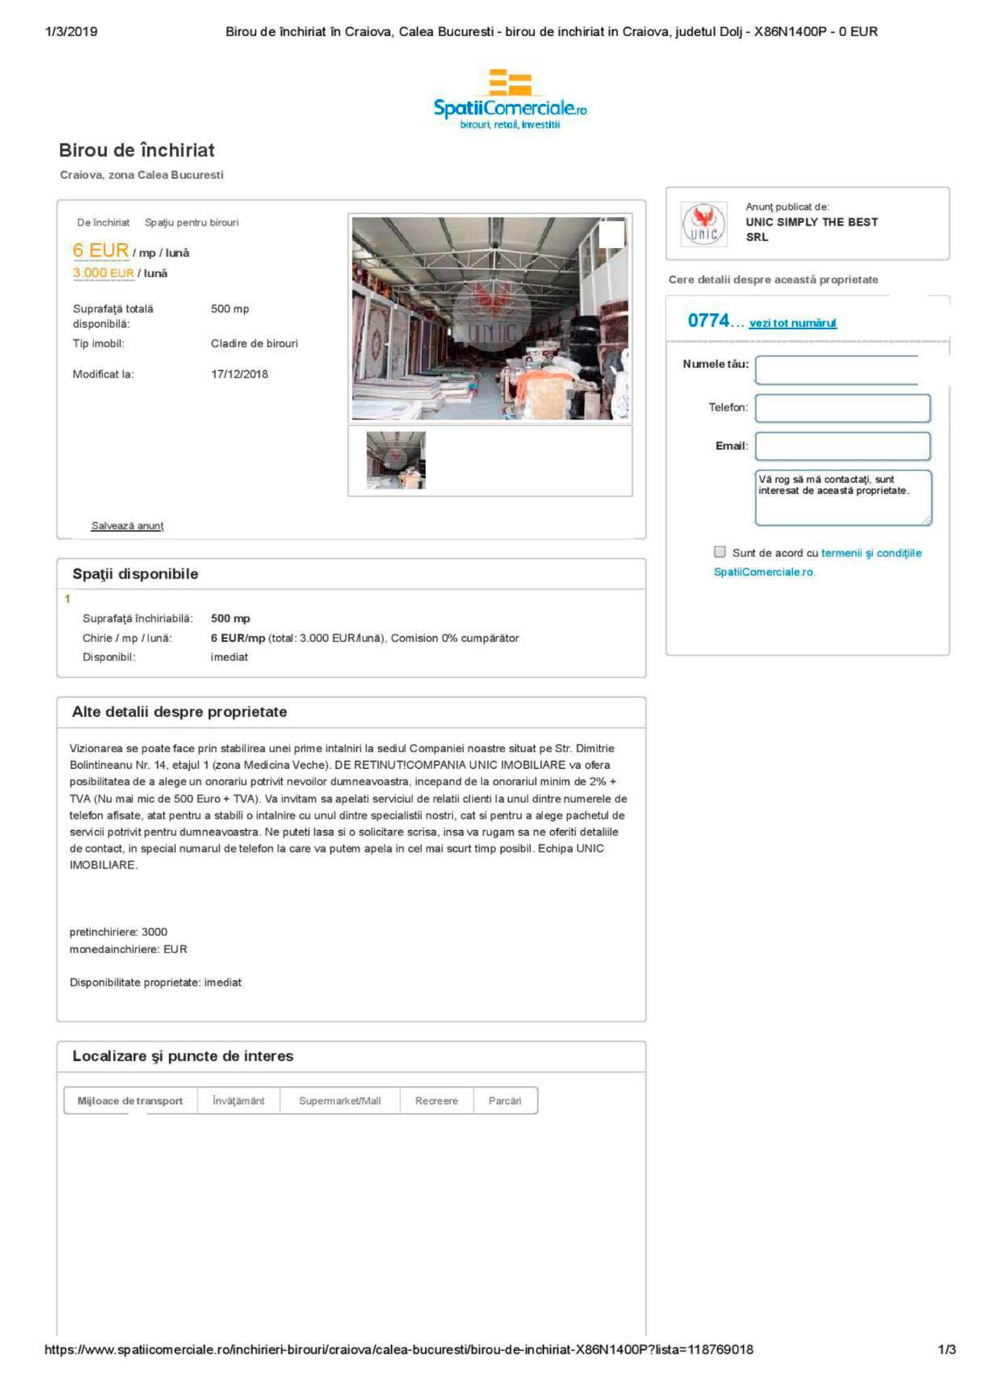
Capitolul 6
RECONCILIEREA VALORILOR. OPINIA EVALUATORULUI

Reconcilierea este analiza unor rezultate alternative pentru a ajunge la estimarea valorii finale. Pentru a fi pregătit pentru reconciliere, eu, evaluator am făcut o reexaminare, o recapitulare a întregii evaluări, asigurându-mă că datele disponibile sunt autentice, pertinente şi suficiente, tehnicile analitice, raţionamentul şi logica aplicată au condus la judecăţi consecvente.
Opinia mea este bazată pe adecvarea abordărilor care sunt cele mai aplicabile; precizia măsurată de încrederea în corectitudinea datelor, de calculele efectuate şi de corecţiile aduse preţurilor de vânzare ale proprietăţilor comparabile şi cantitatea informaţiilor.

Valoarea de piaţă a terenului în opinia evaluatorului este valoarea obţinută prin abordarea prin piaţă, care reflectă cel mai bine valoarea imobilului.
Argumentele care au stat la baza elaborării acestei opinii precum şi considerentele avute în vedere la determinarea acestei valori sunt:
Valoarea a fost exprimată ţinând seama exclusiv de ipotezele, condiţiile limitative şi aprecierile exprimate în prezentul raport şi este valabilă în condiţiile economice şi juridice menţionate în raport. Valoarea este valabilă numai pentru destinaţia precizată în raport. Valoarea reprezintă opinia evaluatorului privind valoarea cuantumului chiriei.

În concluzie :

Valoarea chiriei este : 14,00 Lei / mp/ lună ~ 3,00 Euro / mp / lună 6.853,00 Lei / lună ~ 1.469,00 Euro / lună

Valoarea nu conţine TVA
Ing. Panţel Ovidiu
Expert evaluator autorizat EI, EPI, EBM
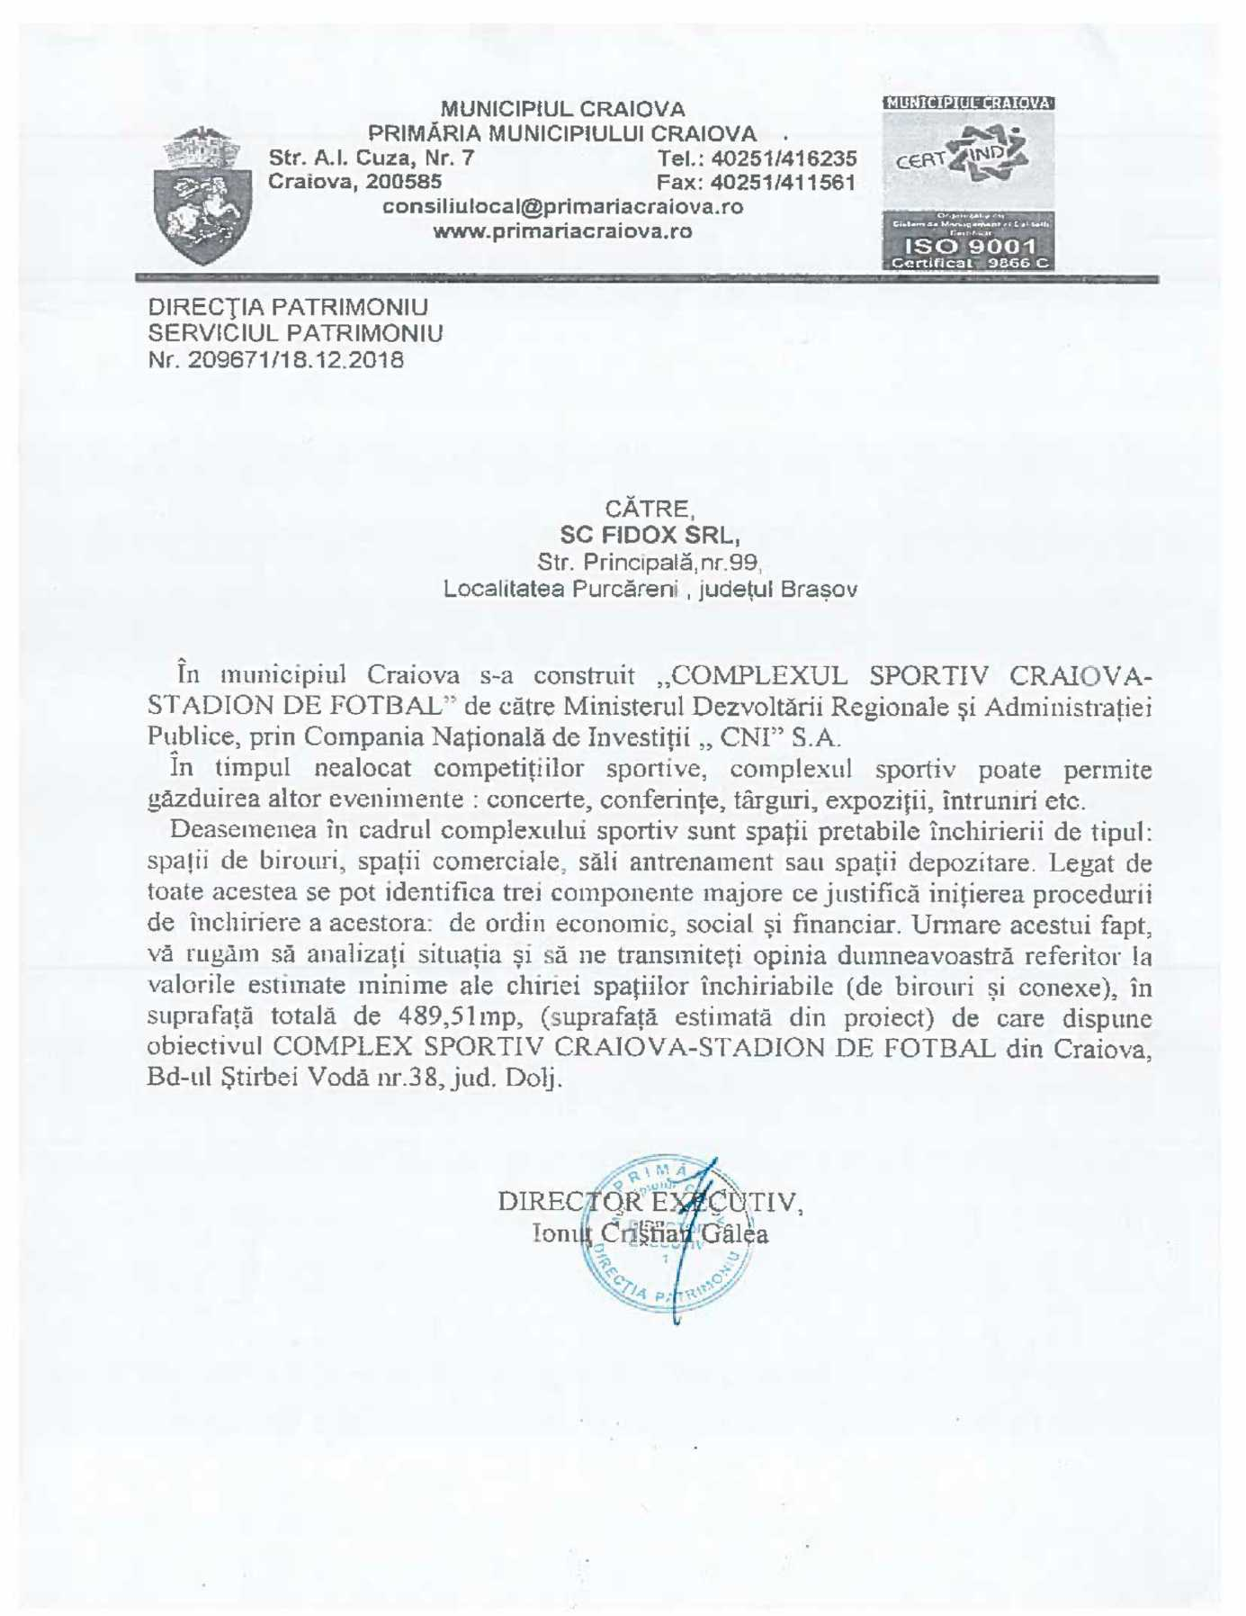
ACTE PUSE LA DISPOZIŢIE
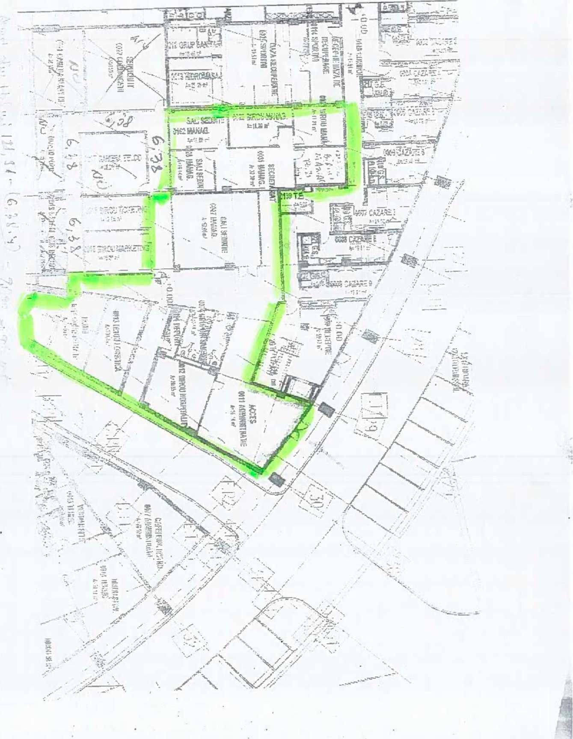
crt.Denumire spaţiuSuprafaţă din releveu proiect, mpNr. cameră (releveu proiect)1Birou ticketing19,95162Birou marketing25,21153Birou contabilitate25,05144Birou logistică30,68135Birou hospitality30,85126Acces administraţie56,14117Grupuri sanitare20,6794aDepozit6,381949Sala şedinţe manager57,052710Secretariat manager32,2931iiSalî şedinţe manager16,142612Sali şedinţe manager19,6916213birou manager18,99 .2814birou manager17,212415birou manager17,213016Hoiuri Total96,00 489,51
Spaţii propuse pentru închiriere către
Complex Sportiv Craiova zona TR!BUNA 1, NIVEL 0
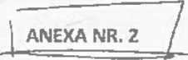
FOTOGRAFI DE LA DATA INSPECŢIEI
5
